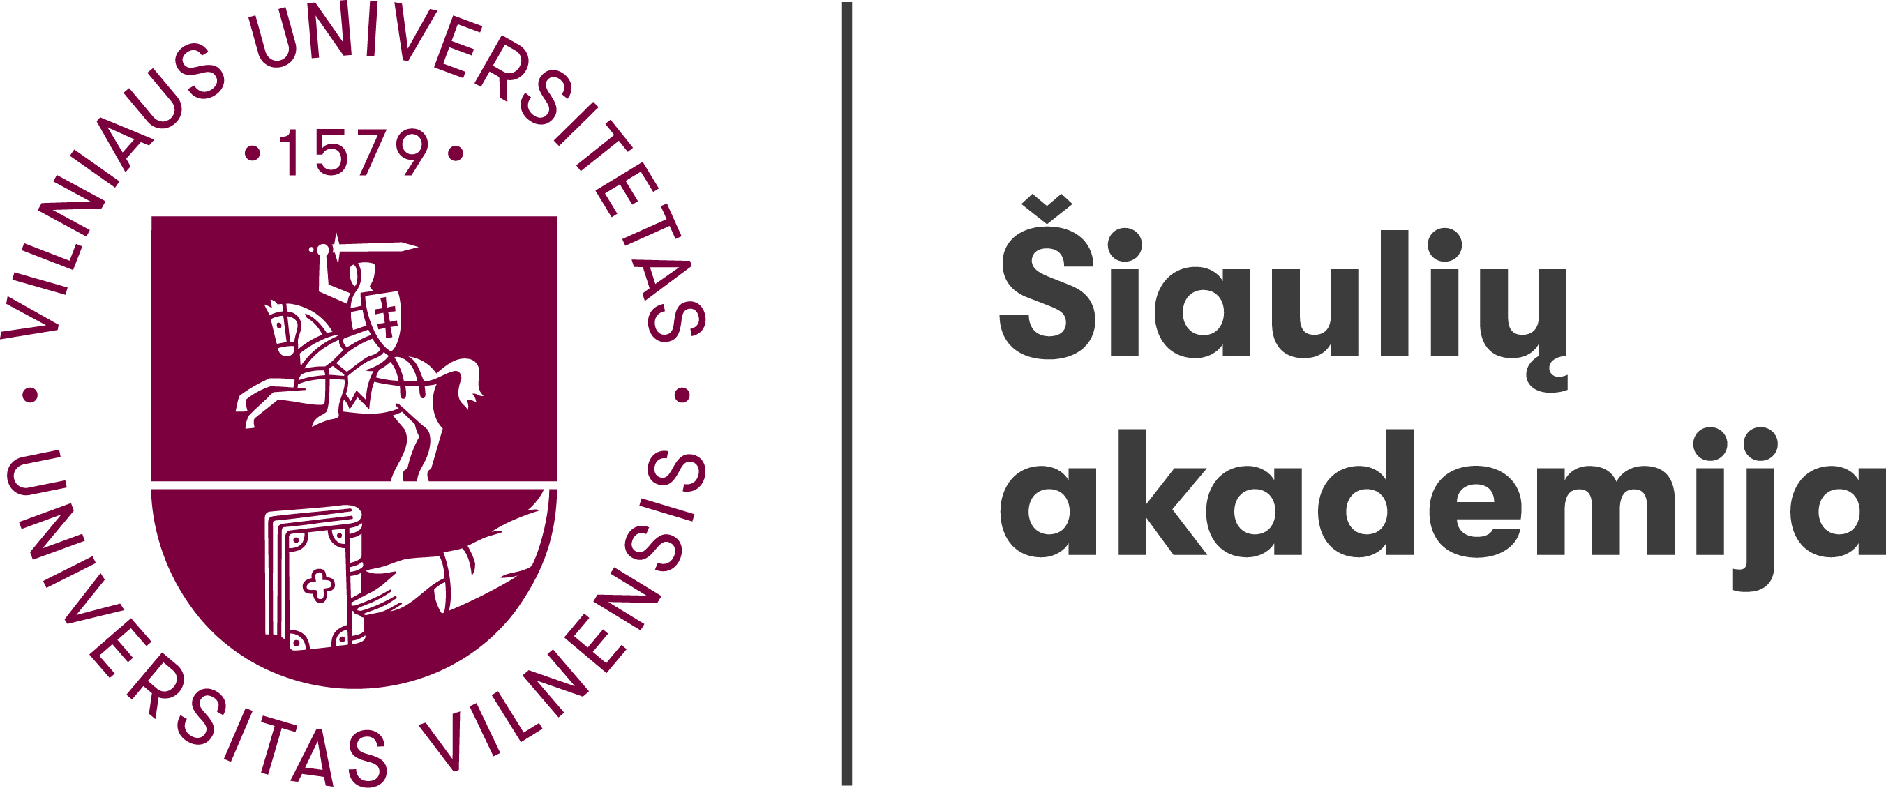

VILNIUS UNIVERSITY ŠIAULIAI ACADEMY

Regionų plėtros institutas / Institute of Regional Development

13-oji tarptautinė tarpdisciplininė mokslinė konferencija
13th International Interdisciplinary Scientific Conference

REGIONAS: istorija, kultūra, kalba
THE REGION: HISTORY, CULTURE, LANGUAGE

2024 m. gegužės 16–17 d. / 16–17 May, 2024
P. Višinskio g. 25, Šiauliai, Lietuva / P. Višinskio Str. 25, Šiauliai, Lithuania

PROGRAMA / PROGRAMME
2024 m. gegužės 16 d. / 16 May, 2024

9.30–10.00 Registracija / Registration
10.00–10.20 Konferencijos atidarymas / Opening of the Conference
10.20–12.00 Plenarinis posėdis (rengiamas kartu su RENET) /
Plenary Session (in association with the RENET)

Sekcijos / Working groups:
13.00–17.50 REGIONAS ISTORIJOJE / THE REGION IN HISTORY
13.00–17.50 REGIONAS KALBOJE IR LITERATŪROJE / THE REGION IN LANGUAGE AND LITERATURE
13.00–15.00 REGIONAS KULTŪROJE / THE REGION IN CULTURE

18.30 Konferencijos rengėjų ir pranešėjų vakaronė („Havana“, Rūdės g. 27d) /
Evening of conference organisers and presenters (“Havana”, Rūdės Str. 27d)

2024 m. gegužės 17 d. / 17 May, 2024

10.00–15.00 Baigiamasis plenarinis posėdis. Konferencijos apibendrinimas /
Closing plenary session. The summary of the conference

17.30 Kultūrinė programa (Šiaulių turizmo informacijos centras, Vilniaus g. 213) /
Cultural programme (Šiauliai Tourism Information Centre, Vilniaus Str. 213)

Informuojame, kad konferencija bus įrašoma, fotografuojama /
Please be informed that the conference will be recorded and photographed

2024 m. gegužės 16 d. / 16 May, 2024

PLENARINIS POSĖDIS / PLENARY SESSION

Tyrėjų kompetencijų tinklas RENET / Researchers’ Excellence Network RENET
P. Višinskio g. 25, A114 ir per Microsoft Teams / Room A114 and via Microsoft Teams at
https://teams.microsoft.com/l/meetup-join/19%3ameeting_ZDMyNGQ0MGMtMzY1YS00NWEzLWFkOTktNzhkOGU1ZGViMTZm%40thread.v2/0?context=%7b%22Tid%22%3a%2282c51a82-548d-43ca-bcf9-bf4b7eb1d012%22%2c%22Oid%22%3a%226eff0d10-78c0-4c80-9ca7-c3151ebe262f%22%7d

Moderatoriai / Moderators – Vita Juknevičienė, Rytis Milkintas

10.00 Konferencijos atidarymas. Sveikinimo žodis (Opening Speeches)

Vilniaus universiteto partnerystės prorektorius dr. / Pro-Rector for Partnerships at Vilnius University Dr Artūras Vasiliauskas

Vilniaus universiteto Šiaulių akademijos direktorė prof. dr. / Vilnius University Šiauliai Academy Director Prof. Dr Renata Bilbokaitė

Konferencijos mokslinio komiteto pirmininkė doc. dr. / Chairperson of the Conference Scientific Committee Assoc. Prof. Dr Regina Kvašytė

Pranešimai / Presentations:

10.20 | Formulation and Testing of an Alternative Regional Competitiveness Index (ARCI)  Prof. Dr Daniel Francois Meyer (University of Johannesburg, South African Republic)
10.40 | Former Monastic Libraries from the Area of the Current Lodz Voivodeship in Historical and Bibliological Research  Dr PhD Tomasz Stolarczyk (Library of Lodz University, Poland)
11.00 | Reaching the Public in the Soviet Period: the Work of Latvian Ethnographers  Dr Ieva Pīgozne (Institute of Latvian History, University of Latvia, Latvia)
11.20 | Dictionaries of Lithuanian and Latvian Onomastics: Comparative Research  Assoc. Prof. Dr Regina Kvašytė (Vilnius University Šiauliai Academy, Lithuania)

11.40–12.00 Klausimai ir diskusijos / Questions and discussions

12.00–13.00 Pietų pertrauka / Lunch break

SEKCIJOS / WORKING GROUPS

REGIONAS ISTORIJOJE / REGION IN HISTORY

A114 ir per Microsoft Teams / Room A114 and via Microsoft Teams at
https://teams.microsoft.com/l/meetup-join/19%3ameeting_MTAzNzRmYTctOGNlOS00MDZjLWJiYTEtYjQ0NzZiNmY3Njg1%40thread.v2/0?context=%7b%22Tid%22%3a%2282c51a82-548d-43ca-bcf9-bf4b7eb1d012%22%2c%22Oid%22%3a%222f719429-d34b-41ad-bf3a-61753f624600%22%7d
Moderatorė / Moderator – Rita Regina Trimonienė

13.00 Darius Juodis (Lietuva). Antisovietinio partizaninio pasipriešinimo pradžios Lietuvoje problematika regionuose 1944 metais
13.20 Simona Glazauskaitė (Lietuva). Šiaulių tapatumo paieškos: tarp Žemaitijos ir Kuršo regionų
13.40 Paulius Birgiel (Lietuva). Lietuvos pilietybės pripažinimo procesas Biržų apskrityje tarpukariu
14.00 Laurynas Giedrimas (Lietuva). 1795-ųjų šiauliečiai: kiek miestietiškas buvo jų gyvenimas?
14.20 Jūratė Paškonytė (Lietuva). Protestantiškosios kultūros ženklai Šiaurės Lietuvoje: kokliai su Sibilės von Kleve atvaizdu
14.40 Viktors Dāboliņš (Latvia). The 1597–1599 Subsistence Crisis in Livonia and Grand Duchy of Lithuania

15.00–15.30 Pertrauka / Break

15.30 Guna Zariņa (Latvia). Front Organizations of the Latvian Communist Party in the 1920s: the Case of the Organization “Human Rights”
15.50 Robertas Každanas (Lietuva). Žemaitijos regiono moterų įvykdyti smurtiniai nusikaltimai: Šiaulių apygardos teismo 1923–1940 metų bylų analizė
16.10 Anastasija Smirnova (Latvia). Lithuanian Orphanages in Riga (1870s–1940)
16.30 Gintautas Jakštys (Lietuva). Karo kasdienybė Vinco Ragausko dienoraščiuose 1940–1945 metais
16.50 Vitalija Stravinskienė (Lietuva). Vilniaus krašto lenkų bendruomenė: naujos inteligentijos formavimo problema (1944–1964 m.)
17.10 Ioan Dragos Mateescu (Romania). Nazism and the Regionalist Problem

17.30–17.50 Klausimai ir diskusijos / Questions and discussion

REGIONAS KALBOJE IR LITERATŪROJE /
REGION IN LANGUAGE AND LITERATURE

A604 ir per Microsoft Teams / Room A604 and via Microsoft Teams at
https://teams.microsoft.com/l/meetup-join/19%3ameeting_MTVhZWE5ZTAtMGM1Yi00NDhlLWE4ZDctYjI0ZDMwNjFjMmU1%40thread.v2/0?context=%7b%22Tid%22%3a%2282c51a82-548d-43ca-bcf9-bf4b7eb1d012%22%2c%22Oid%22%3a%222f719429-d34b-41ad-bf3a-61753f624600%22%7d
Moderatorė / Moderator – Jolanta Vaskelienė

13.00 Anna Stafecka (Latvia). Latgalic Sub-dialects in Latgale and Vidzeme: Dynamics and Perspectives

13.20 Silvija Papaurėlytė-Klovienė (Lietuva). Tiriamosios medžiagos įvairovė konceptų tyrimuose (koncepto TĖVAS aprašymo atvejis)

13.40 Karolina Kanišauskienė (Lietuva). Lingvostatistinių metodų prozos kūrinio autoriaus identiteto nustatymui paieška

14.00 Dovilė Tamulaitienė (Lietuva). Prielinksninių lietuvių drimonimų kilmės bruožai

14.20 Laimutis Bilkis (Lietuva). Istorinės Linkmenų parapijos oikonimų kaitos bruožai: *Tikmenai, *Tikminai → Rukšėnai̇̃

14.40 Katarína Welnitzová (Slovakia). Grammar Limits in Typologically Different Languages

15.00–15.30 Pertrauka / Break

15.30 Inese Dāvidsone (Latvia). Magical Realism, as a Method of Analysis in Arab Literature of the Second Half of the 20th Century, allows for Understanding Women’s Identity and the Illusions of Islamic Feminism

15.50 Mārīte Opincāne (Latvia). Irony in Memories as the Segment of the Author Artistic World View in “Inside Story” by Martin Amis

16.10 Karīne Laganovska (Latvia). The Phenomenon of Soviet Past Memory: Synergy of Social Realism, Irony and Nostalgia by Comparing the Texts of Thomas Brussig and Pauls Bankovskis

16.30 Aristea Kola (USA). Mnemonic Migration in Post-Yugoslav Literature: Dubravka Ugrešić’s “The Museum of Unconditional Surrender”

16.50 Ivana Pondelíková, Veronika Majdáková (Slovakia). Revealing Muslim Culture and Identity in Khaled Hosseini’s Literary Works

17.10 Monika Pokorska-Iwaniuk (Poland). The Phenomenon of Evolution of Lithuanian Autobiographical Prose Writing – Regional Determinants

17.30–17.50 Klausimai ir diskusijos / Questions and discussion

REGIONAS KULTŪROJE / REGION IN CULTURE

A603 ir per Microsoft Teams / Room A603 and via Microsoft Teams at
https://teams.microsoft.com/l/meetup-join/19%3ameeting_NDM5Zjk1MjQtNjdlYS00N2Y2LWFiOGMtZGQ2OTRhZTc1NzMw%40thread.v2/0?context=%7b%22Tid%22%3a%2282c51a82-548d-43ca-bcf9-bf4b7eb1d012%22%2c%22Oid%22%3a%222f719429-d34b-41ad-bf3a-61753f624600%22%7d
Moderatorius / Moderator – Rytis Urniežius

13.00 Una Bērente (Latvia). Decoration Types of Ethnographic Sleighs from the 19th Century to the Beginning of the 20 th Century

13.20 Alicja Szumowiecka (Poland). Music in the Czech Cultural Diplomacy in the Visegrad Group after the Dissolution of Czechoslovakia

13.40 Syed Rahim Shah (Pakistan). Fostering Interfaith Harmony across Regions: The Role of Parliamentary Diplomacy

14.00 Szabolcs Zalay (Hungary). Revival of Spiritual Memory through the Identification of the Components of Pedagogical Culture

14.20 Cristina Gudin (Romania). Aspects Regarding the Voting System in Romania in the Modern Era

14.40–15.00 Klausimai ir diskusijos / Questions and discussion

2024 m. gegužės 17 d. / 17 May, 2024

BAIGIAMASIS PLENARINIS POSĖDIS / CLOSING PLENARY SESSION

A114 ir per Microsoft Teams / Room A114 and via Microsoft Teams at
https://teams.microsoft.com/l/meetup-join/19%3ameeting_ZDg0ZGY4OWItYzcxNi00YTU3LWFkNTEtOTk0NGRhMGM2ZTVj%40thread.v2/0?context=%7b%22Tid%22%3a%2282c51a82-548d-43ca-bcf9-bf4b7eb1d012%22%2c%22Oid%22%3a%222f719429-d34b-41ad-bf3a-61753f624600%22%7d
Moderatorė / Moderator – Regina Kvašytė

10.00 Gabrielė Jasiūnienė (Lietuva). LDK bajorų (ant)spaudai XVI–XVIII a.: funkcija, apsauga, tradicija
10.20 Virginija Ostašenkovienė (Lietuva). Šiaulių dvaras Šiaurės vidurio Lietuvos dvarviečių archeologinių tyrimų kontekste
10.40 Dangiras Mačiulis (Lietuva). Pamaldų lenkų kalba katalikų bažnyčiose klausimas Lietuvos provincijoje 1918–1940 metais
11.00 Vigmantas Butkus (Lietuva). Lietuva kaip „antroji tėvynė“ Emilijos Prūsos kūryboje
11.20 Auksė Noreikaitė (Lietuva). Joninių šventės reikšmė palatvijo sociokultūrinėje erdvėje
11.40 Gražina Kadžytė (Lietuva). Sodo derėjimo apeiga aukštaitiškose vestuvėse

12.00–12.30 Pertrauka / Break

12.30 Jolanta Vaskelienė (Lietuva). Naujadarai Petro Rakštiko tekstuose
12.50 Evija Liparte (Latvija). Antiparemijos reklamos kampanijose Latvijoje ir Lietuvoje: su COVID-19 pandemija susiję pavyzdžiai
13.10 Aušra Rimkutė-Ganusauskienė (Lietuva). Aprangos specialistų terminų vartosenos ypatybės
13.30 Manvydas Vitkūnas (Lietuva). Karybos ištakos Lietuvos teritorijoje: rekonstrukcijos galimybės
13.50 Reda Šatūnienė (Lietuva). „Savęs tobulinimo“ naratyvas nekonvencinio gydymosi sampratų diskurse Lietuvoje
14.10 Lina Bivainienė (Lietuva). Komunikacinė atmintis ir raiška formuojant miestų įvaizdį

14.30–15.00 Klausimai ir diskusijos / Questions and discussions
Konferencijos apibendrinimas / The summary of the conference

17.30 Kultūrinė programa Šiaulių turizmo informacijos centre /
Cultural programme in Šiauliai Tourism Information Centre:

Paskaita iš ciklo „Baltų centro“ pasikalbėjimai“ Etniniai riboženkliai ir jungtys Lietuvos ir Latvijos pasienyje. Pranešėja dr. Auksė Noreikaitė (Vytauto Didžiojo universitetas) / A public lecture from the lecture cycle “Conversations at the Balts’ Centre” Ethnic Landmarks and Links at the Lithuanian–Latvian Cross-border. Presenter Dr Auksė Noreikaitė (Vytautas Magnus University)

Šiaudinių sodų rišėjos, muzikės, pedagogės Marijos Žibūdienės autorinė sodų paroda Šiaudo variacijos / Authorized straw gardens exhibition Variations of straw created by straw garden weaver, musician and teacher Marija Žibūdienė

Konferencijos mokslinis komitetas / Scientific Committee of the Conference:

Pirmininkė / Chairperson – doc. dr. / Assoc. Prof. Dr Regina Kvašytė (Vilniaus universiteto Šiaulių akademija, Lietuva / Vilnius University Šiauliai Academy, Lithuania)

Nariai / Members:
dr. / Dr Juris Ciganovs (Latvijos karo muziejus, Latvija / Latvia Military Museum, Latvia)
doc. dr. / Assoc. Prof. Dr Vita Juknevičienė (Vilniaus universiteto Šiaulių akademija, Lietuva / Vilnius University Šiauliai Academy, Lithuania)
prof. dr. / Prof. Dr Mihaela Koletnik (Mariboro universitetas, Slovėnija / Maribor University, Slovenia)
doc. dr. / Assoc. Prof. Dr Vladimir Legac (Zagrebo universitetas, Kroatija / University of Zagreb, Croatia)
prof. dr. / Prof. Dr Artūrs Medveckis (Rygos technikos universiteto Liepojos akademija, Latvija) / Riga Technical University Liepāja Academy, Latvia)
doc. dr. / Assoc. Prof. Dr Monika Pokorska-Iwaniuk (Poznanės Adomo Mickevičiaus universitetas, Lenkija / Adam Mickiewicz University in Poznań, Poland)
prof. dr. / Prof. Dr Henrihs Soms (Daugpilio universitetas, Latvija / Daugavpils University, Latvia)
dr. / Dr Anna Stafecka (Latvijos universiteto Latvių kalbos institutas, Latvija / University of Latvia, Latvian Language Institute, Latvia)
prof. dr. / Prof. Dr Rita Regina Trimonienė (Vilniaus universitetas, Lietuva / Vilnius University, Lithuania)
prof. dr. / Prof. Dr Rytis Urniežius (Vilniaus universiteto Šiaulių akademija, Lietuva / Vilnius University Šiauliai Academy, Lithuania)
doc. dr. / Assoc. Prof. Dr Jolanta Vaskelienė (Vilniaus universiteto Šiaulių akademija, Lietuva / Vilnius University Šiauliai Academy, Lithuania)

Organizatorius / Organiser:

Regionų plėtros institutas  Vilniaus universiteto Šiaulių akademija  Vytauto g. 84  LT-76352 Šiauliai, Lietuva  El. paštas: regina.kvasyte@sa.vu.lt | Institute of Regional Development  Vilnius University Šiauliai Academy  Vytauto Str. 84  LT-76352 Šiauliai, Lithuania  E-mail: regina.kvasyte@sa.vu.lt

Mūsų partneriai / Conference partners:

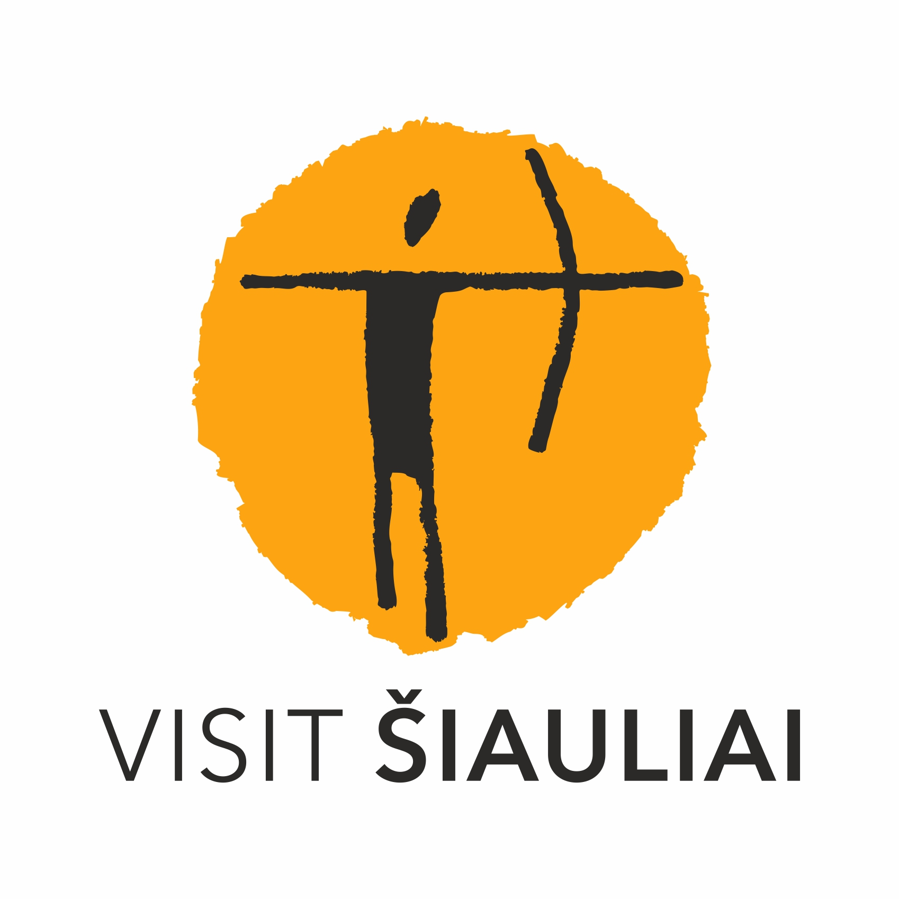

Informacinis rėmėjas / Media sponsor


